
浙江省温州市平阳中学2014-2015学年高一上学期
期末综合能力检测卷
本卷分第Ⅰ卷(选择题)和第Ⅱ卷(非选择题)两部分。满分100分，时间90分钟。
第Ⅰ卷(选择题 共51分)
一、单项选择题（每小题3分，计27分。每个小题只有一个正确选项）
1．以下的计时数据，指时间间隔的是
A．学校每天7：30准时上课 B．每节课45min[来源:学_
C．数学考试9：40结束 D．周末文艺晚会18：40开始
2．寓言《龟兔赛跑》中说：乌龟和兔子同时从起点跑出，兔子在远远超过乌龟时，便骄傲的睡起了大觉，它一觉醒来，发现乌龟已悄悄地爬到了终点，后悔不已。在整个赛跑过程中
A．兔子始终比乌龟跑得快 B．乌龟始终比兔子跑得快
C．兔子的平均速度大 D．乌龟的平均速度大
3.应用物理知识分析生活中的常见现象，可以使物理学习更加有趣和深入。例如平伸手掌托起物体，由静止开始竖直向上运动，直至将物体抛出。对此现象分析正确的是
A．手托物体向上运动的过程中，物体始终处于超重状态
B．手托物体向上运动的过程中，物体始终处于失重状态
C．在物体离开手的瞬间，物体的加速度大于重力加速度
D．在物体离开手的瞬间，手的加速度大于重力加速度
4．下列说法中，正确的是
① 力是不能离开施力物体和受力物体而独立存在的[来源:Z,xx,k.Com]
② 因为重力的方向总是竖直向下的，故重力一定和地面垂直
③ 物体的重心不一定在物体上
④ 马拉车前进，马对车有拉力，但车对马没有拉力
A．①③ B. ①④ C. ②③ D. ②④
5．在竖直方向匀速运动的某电梯中用细绳悬挂一重物，某时突然发现绳子断了，由此判断此时电梯的情况是
A．电梯一定是加速上升 B．电梯可能是减速上升
C．电梯可能继续匀速向上运动 D．电梯的加速度方向一定向上
6．李平同学练习拉单杠时，两臂平行握住单杠，在他两臂逐渐分开的过程中，手臂的拉力
A.逐渐变大 B.逐渐变小
C.先变小，后变大 D.先变大，后变小
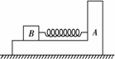
7．放在粗糙水平面上的物体A上叠放着物体B.A和B之间有一根处于压缩状态的弹簧．A、B均处于静止状态，下列说法中正确的是
A．B受到向左的摩擦力
B．B对A的摩擦力向右
C．地面对A没有摩擦力
D．地面对A的摩擦力向右
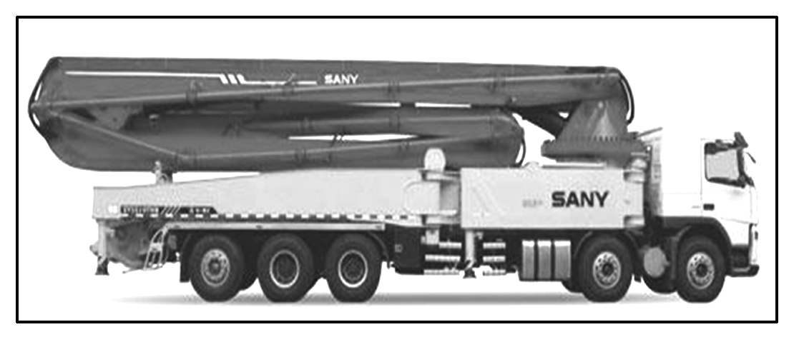
8．如图所示，中国三一重工的一台62米长的泵车，参与某次消防救火冷却作业，对泵车在水平面路面上以加速度a作匀加速运动的过程，下列分析正确的是
A．泵车受到的重力和泵车对地面的压力是一对平衡力
B．轮胎上凹凸不平的花纹是为了增加车对地面的压力
C．开车时要求系安全带是为了减小司机的惯性
D．若泵车发动机的牵引力增为原来的2倍时，泵车的加速度将大于2a
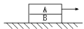
9．物体A叠放在物体B上，B置于光滑水平面上。A，B质量分别为m_{A}=6kg，m_{B}=2kg，A，B之间的动摩擦因数μ=0.2，开始时F=10N，此后逐渐增加，在增大到45N的过程中，则
A．当拉力F＜12N时，两物体均保持静止状态
B．两物体开始没有相对运动，当拉力超过12N时，开始相对滑动
C．两物体间从受力开始就有相对运动
D．两物体间始终没有相对运动
二、不定项选择题（每小题4分，计24分，在每小题给出的四个选项中，至少有一个选项是符合题目要求的，选对但不全得2分，错选或不选得0分）
10.作用在同一物体上的下列几组力中，一定不能使物体做匀速直线运动的是
A.3N，4N，5N B.2N，3N，6N C.4N，6N，9N D.4N，6N，11N
11．物体甲的x－t图象和物体乙的v－t图象分别如图所示，则这两物体的运动情况是
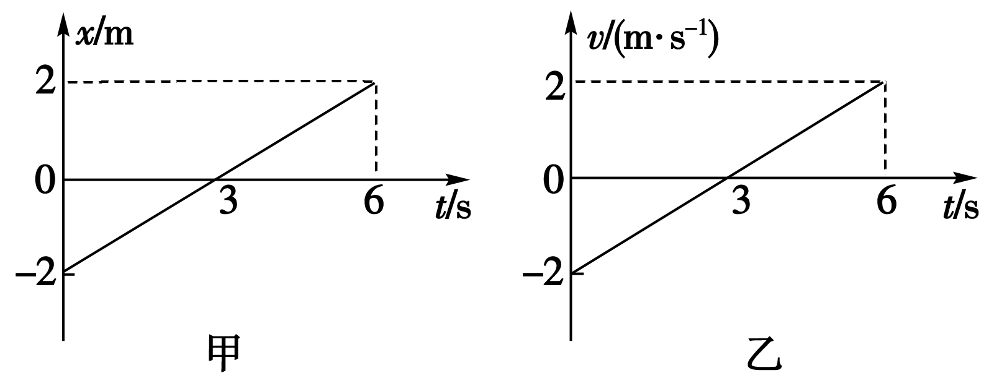
A．甲在整个t＝6s时间内运动方向一直不变，它通过的总位移大小为4m
B．甲在整个t＝6s时间内有来回运动，它通过的总位移为零
C．乙在整个t＝6s时间内有来回运动，它通过的总位移为零
D．乙在整个t＝6s时间内运动方向一直不变，它通过的总位移大小为4m
12．如图1所示，水平地面上堆放着原木，关于原木P在支撑点M、N处受力的方向，下列说法正确的是
M
N
P
图1
A．M处受到的支持力竖直向上
B. N处受到的支持力竖直向上
C. M处受到的摩擦力沿MN方向
D．N处受到的摩擦力沿水平方向
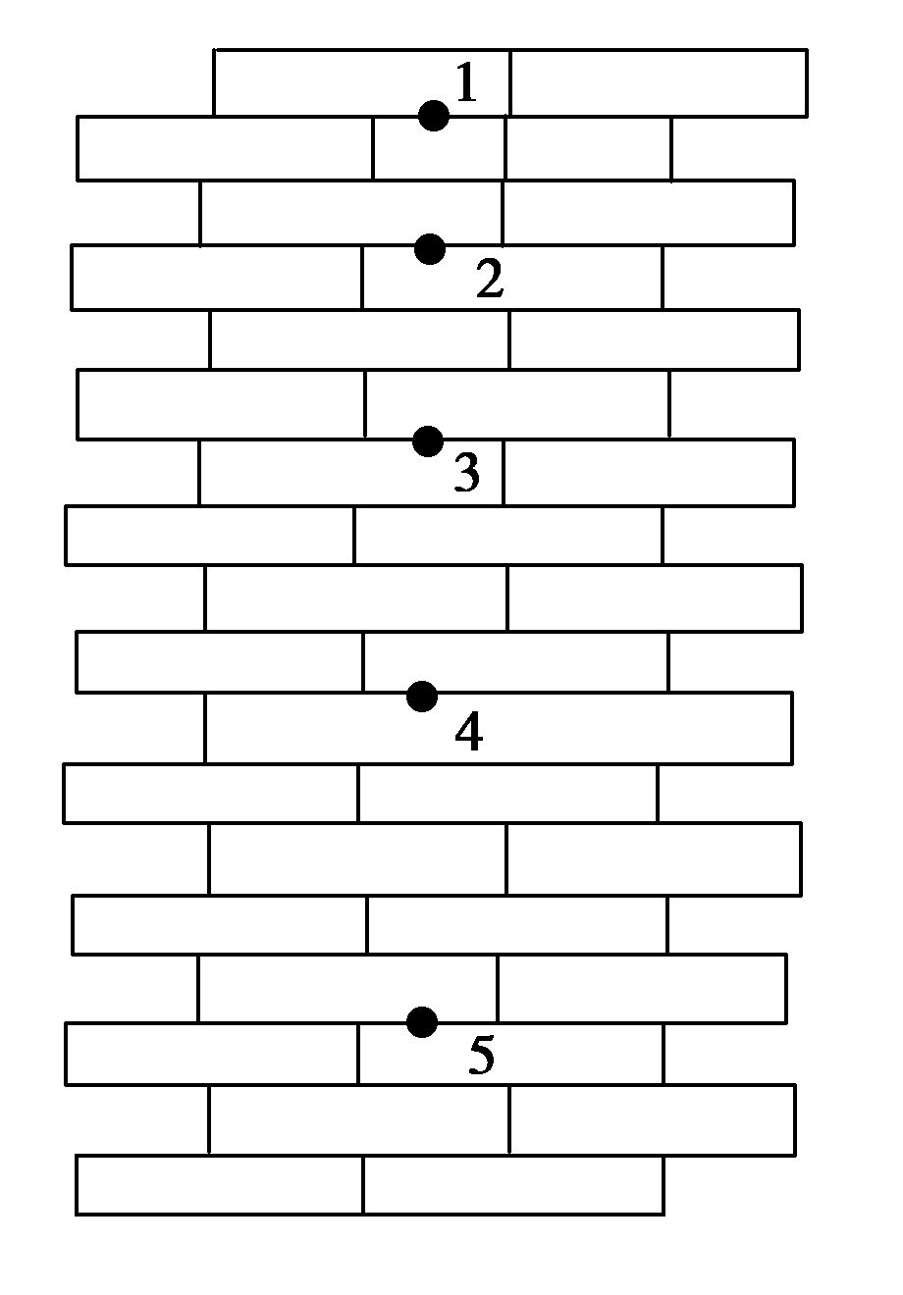
13．如图所示，将一小球从竖直砖墙的某位置由静止释放。用频闪照相机在同一底片上多次曝光，得到了图中1、2、3……所示的小球运动过程中每次曝光的位置。已知连续两次曝光的时间间隔均为T，每块砖的厚度均为d。根据图中的信息，下列判断正确的是
- 位置1是小球释放的初始位置
B．小球下落的加速度为
C．小球在位置3的速度为
D．能判定小球的下落运动是否匀变速
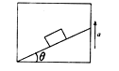
14．一物体放置在倾角为θ的斜面上，斜面固定于加速上升的电梯中，加速度为a，如图所示，在物体始终相对于斜面静止的条件下，下列说法中正确的是
A．当θ一定时，a起大，斜面对物体的正压力越小
B．当θ一定时，a越大，斜面对物体的摩擦力越大
C．当a一定时，θ越大，斜面对物体的正压力越小
D．当a—定时，θ越大，斜面对物体的摩擦力越小

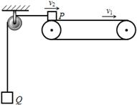
15．如右图所示，水平传送带以速度v₁匀速运动，小物体P、Q由通过定滑轮且不可伸长的轻绳相连，t = 0时刻P在传送带左端具有速度v₂，P与定滑轮间的绳水平，t = t₀时刻P离开传送带。不计定滑轮质量和摩擦，绳足够长。正确描述小物体P速度随时间变化的图像可能是
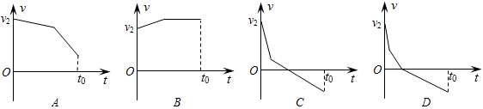
第II卷（非选择题 共49分）
三、实验题(共2小题，共16分。把答案直接填在横线上)
16．在“探究求合力的方法”实验中，现有木板、白纸、图钉、橡皮筋、细绳套和一把弹簧秤。
(1)为完成实验，某同学另找来一根弹簧，先测量其劲度系数，得到的实验数据如下表：
弹力F(N) | 0.50 | 1.00 | 1.50 | 2.00 | 2.50 | 3.00 | 3.50
伸长量x(10^{－2}m) | 0.74 | 1.80 | 2.80 | 3.72 | 4.60 | 5.58 | 6.42
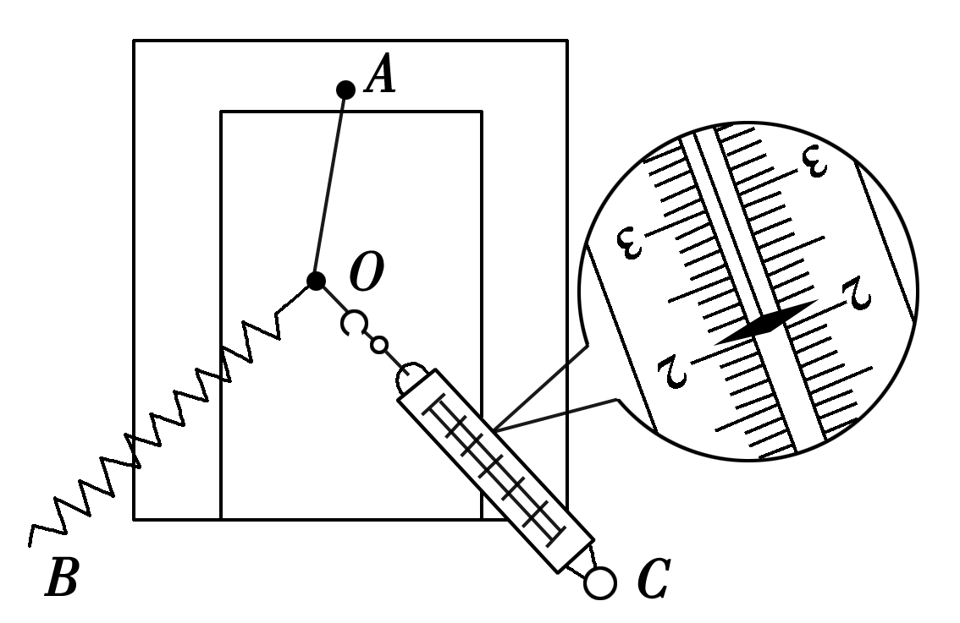
用作图法求得弹簧的劲度系数k＝________N/m；
(2)某次实验中，弹簧秤的指针位置如图所示，其读数为________N；同时利用(1)中结果获得弹簧上的弹力值为2.50N，画出这两个共点力的合力F_{合}；
(3)由图得到F_{合}＝________N。
1
2
P
K
Q
N
17．像打点计时器一样，光电计时器也是一种研究
物体运动情况的常见计时仪器，每个光电门都是由激
光发射和接收装置组成。当有物体从光电门通过时，
光电计时器就可以显示物体的挡光时间。现利用如图
所示装置设计一个“探究物体运动的加速度与合外力、
质量关系”的实验，图中NQ是水平桌面、PQ是一端带有滑轮的长木板，1、2是固定在木板上间距为的两个光电门（与之连接的两个光电计时器没有画出）。小车上固定着用于挡光的窄片K，让小车从木板的顶端滑下，光电门各自连接的计时器显示窄片K的挡光时间分别为t₁和t₂。

（1）用游标卡尺测量窄片K的宽度（如图）d= m（已知>>d），光电门1、2各自连接的计时器显示的挡光时间分别为t₁=2.50×10⁻²s、t₂=1.25×10⁻²s；
（2）用米尺测量两光电门的间距为l，则小车的加速度表达式a= （各量均用（1）（2）里的已知量的字母表示）；
（3）该实验中，为了把砂和砂桶拉车的力当作小车受的合外力，就必须平衡小车受到的摩擦力，正确的做法是 ；
F
a
0
（4）某位同学通过测量，把砂和砂桶的重量当作小车的合外力F，作出a-F图线。如图中的实线所示。试分析：图线不通过坐标原点O的原因是 ；
曲线上部弯曲的原因是 .

四、计算题(本题共4小题，共33分。解答应写出必要的文字说明、方程式和重要演算步骤，只写出最后答案不能得分，有数值计算的题，答案中必须明确写出数值和单位)
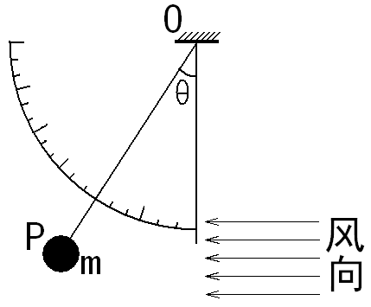
18．如图所示，是一种测定风力的仪器，P是质量为200g的金属球，固定在一根细长钢性的金属丝下端，当无风时金属球自然竖直下垂，有风时金属丝将偏离竖直方向，刻度盘上的角度就能反映出风力的大小。若某一时刻风从图示的水平方向吹向金属球P时，金属丝向左偏离竖直的角度θ=30°而处于静止。则
（1）此时风力和金属丝拉力分别有多大？
（2）有人说：“若角度变为2θ，则风力也为原来的2倍”你认为这个结论对不对？为什么？
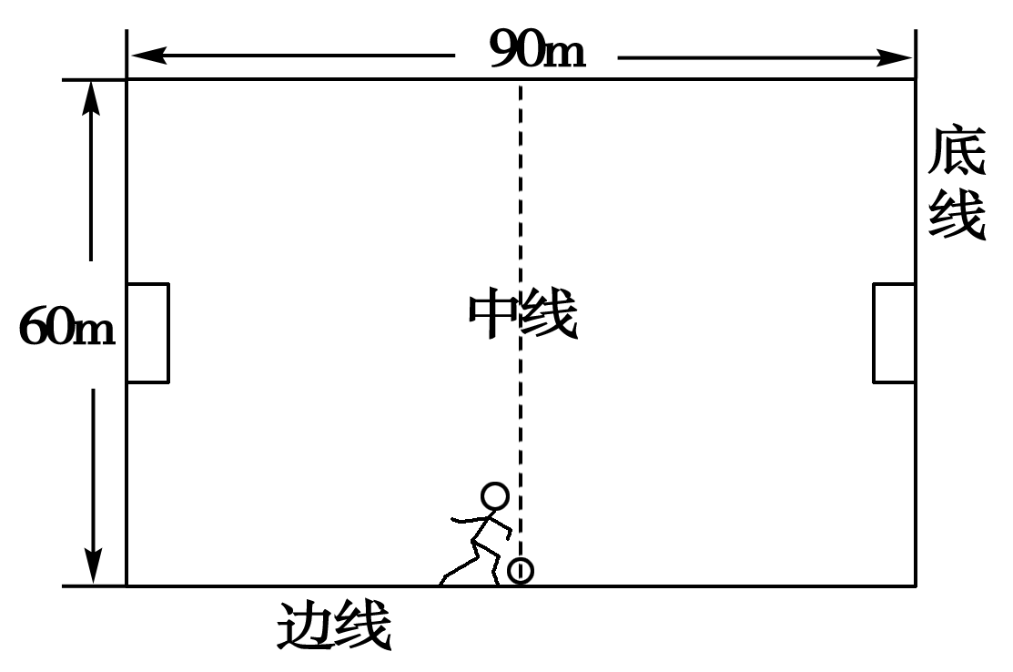
19．足球比赛中，经常使用“边路突破，下底传中”的战术，即攻方队员带球沿边线前进，到底线附近进行传中。某足球场长90m、宽60m。攻方前锋在中线处将足球沿边线向前踢出，足球的运动可视为在地面上做初速度为12m/s的匀减速直线运动，加速度大小为2m/s²。试求：
(1) 足球从开始做匀减速运动到停下来的位移为多大？
(2) 足球开始做匀减速直线运动的同时，该前锋队员沿边线向前追赶足球。他的启动过程可以视为初速度为0，加速度为2m/s²的匀加速直线运动，他能达到的最大速度为8m/s。该前锋队员至少经过多长时间能追上足球？

20．如图所示，倾角为θ=37°、足够长的斜面体固定在水平地面上，小木块在沿斜面向上的恒定外力F作用下，从斜面上的A点由静止开始向上作匀加速运动，前进了4.0m抵达B点时，速度为8m/s．已知木块与斜面间的动摩擦因数μ=0.5，木块质量m=1kg．（g=10 m/s²， 取sin37°=0.6，cos37°=0.8）．
37°
A
B
F
（1）木块所受的外力F多大
（2）若在木块到B点时撤去外力F，求木块还能沿斜面上滑的距离S和返回B点的速度

21．公路上行驶的两汽车之间保持一定的安全距离。当前车突然停止时，后车司机可以采取刹车措施，使汽车在安全距离内停下而不会与前车相碰。通常情况下，人的反应时间和汽车系统的反应时间之和为1s。当汽车在晴天干燥沥青路面上以108km/h的速度匀速行驶时，安全距离为120m，设雨天时汽车轮胎与沥青路面间的动摩擦因数为晴天时的2/5，若要求安全距离仍为120m，求汽车在雨天安全行驶的最大速度。

浙江省温州市平阳中学2014-2015学年高一上学期
期末综合能力检测卷答案
- 单项选择题
1 | 2 | 3 | 4 | 5 | 6 | 7 | 8 | 9
B | D | D | A | D | A | C | D | A

二、不定项选择题
10 | 11 | 12 | 13 | 14 | 15
BD | AC | A | BCD | BC | BC

三、实验题
16．(1) 如图所示
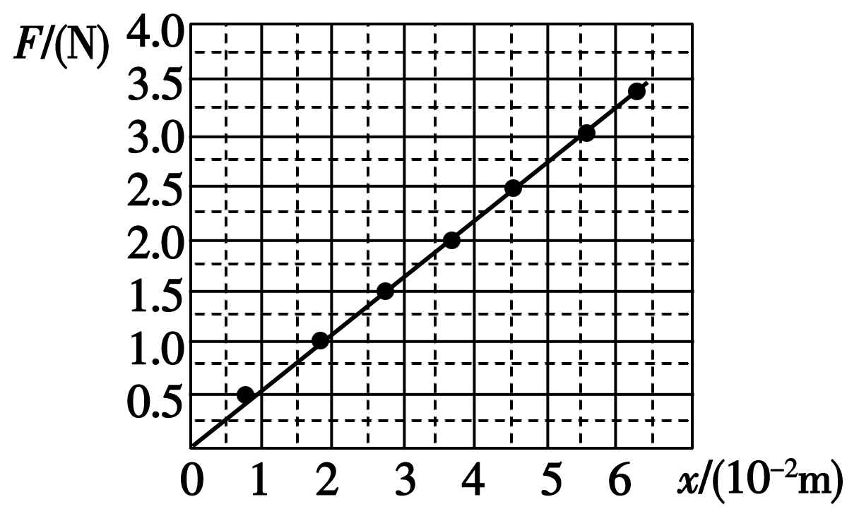
53 ( 说明±2内都可 )；
(2) 2.10 ( 说明：有效数字位数正确，±0.02内都可 )；
(3) 3.3 ( 说明：±0.2内都可 )。
17．（1）5.15×10⁻³m ；（2）
（3）不挂砂和砂桶，调节长木板的倾角，轻推小车让其下滑，直至两个光电计时器的读数相等为止。
（4）平衡摩擦力时木板倾角太大；没有满足小车质量远大于砂和砂桶的质量
四、计算题
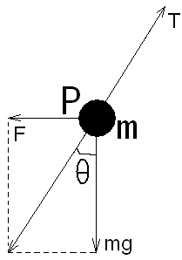
18．解析：
（1）画出受力分析（正确清晰）
（2）不对！由可知，F与tan成正比，而不是与成正比。

- 解析：
(1)已知足球的初速度为v₁＝12m/s，加速度大小为a₁＝2m/s²
足球做匀减速运动的时间为：t₁＝＝6s
运动位移为：x₁＝t₁＝36m
(2)已知前锋队员的加速度为a₂＝2m/s²，最大速度为v₂＝8m/s，前锋队员做匀加速运动达到最大速度的时间和位移分别为：
t₂＝＝4s
x₂＝t₂＝16m
之后前锋队员做匀速直线运动，到足球停止运动时，其位移为：
x₃＝v₂(t₁－t₂)＝16m
由于x₂＋x₃<x₁，故足球停止运动时，
前锋队员没有追上足球，然后前锋队员继续以最大速度匀速运动追赶足球，利用公式x₁－(x₂＋x₃)＝v₂t₃，得：t₃＝0.5s
前锋队员追上足球的时间t＝t₁＋t₃＝6.5s

20．解析：
（1） v² =2 a₁x ----------------------- ①
F-mgsin37⁰-μmgcos37⁰ =ma₁ ------- ②
由①②解得： F=18N
（2）mgsin37⁰+μmgcos37⁰=ma₂ --------------③
v² =2 a₂S---------------------------④
mgsin37⁰-μmgcos37⁰=ma₃--------------⑤
v_{B}² =2 a₃S---------------------------⑥
由③④⑤⑥解得：S=3.2m v_{B}=m/s

- 解析：
设路面干燥时，汽车与地面的动摩擦因数为，刹车时汽车的加速度大小为a，安全距离为s反应时间为t，由牛顿第二定律和运动学公式得
①
②
式中，m和分别为汽车的质量和刹车前的速度。
设在雨天行驶时，汽车与地面的动摩擦因数为，依题意有
= ③
设在雨天行驶时汽车刹车的加速度大小为a，安全行驶的最大速度为，由牛顿第二定律和运动学公式得
④
⑤
联立①②③④⑤式并代入题给数据得=20m/s（72km/h） ⑥

